 **zondag 23 juli 2023**

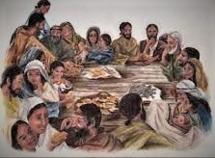

Gemeenschappelijk bezit

Voorganger: ds. A. Rooze  
 Organist: Herman Schimmel  
 Lector Sipkje Schimmel

De viering is te volgen via: <https://kerkdienstgemist.nl/stations/2473-Protestantse-gemeente-Huissen>

****************

**DE V O O R B E R E I D I N**

De klok luidt – het wordt stil  
  
Welkom en begroeting

Zullen we samen bidden:

God,  
we zijn bij elkaar

op zoek naar stilte  
naar leven en liefde

naar onszelf  
naar U

**GOD   
LAAT UW LICHT OVER ONS OPGAAN  
WEES VOOR ONS LIEFDE DIE BLIJFT**

Drempellied: 133: 1, 2

1 Zie toch hoe goed, hoe lieflijk is ’t dat zonen

van ’t zelfde huis als broeders samenwonen.

Eén liefdeband houdt hen tezaam.

De zegen van Gods hoog verheven naam

daalt op hen neer vol zoete tederheid,

als olie die de priester wijdt.

2 Als olie die Aärons baard en kleren

met geur doordringt, zo is de gunst des Heren

voor wie eendrachtig samen zijn.

Als dauw is het, die ligt zo mild en rein

op Hermons top en daalt op Sion neer.

’t Wordt al een tuin voor God de Heer

*( Gemeente gaat staan)*

Bemoediging en groet

v: Onze hulp is in de Naam van de Heer

**a: Die hemel en aarde gemaakt heeft**  
v: Die trouw blijft tot in eeuwigheid  
**a: En niet loslaat het werk van zijn handen**  
v: Wij groeten elkaar   
**a: IN DE NAAM VAN DE VADER, DE ZOON**

**EN DE HEILIGE GEEST. AMEN**.

Lied 133: 3

3 Jeruzalem! Hier geeft de Heer zijn zegen,

hier woont Hij zelf, hier wordt zijn heil verkregen

en leven tot in eeuwigheid.

*(Gemeente gaat zitten)*

Gebed van verootmoediging

Glorialied 971

1 Zing een nieuw lied voor God de Here

en wees van harte zeer verblijd.

God wil alhier met ons verkeren,

hier wordt een huis voor Hem bereid.

Hij heeft de hand en het verstand

gezegend voor het werk,

de bouw van Christus’ kerk.

2 God wil aan ons telkens weer tonen

dat Hij genadig is en trouw.

Dat Hij met ons samen wil wonen,

geeft ons de moed voor dit gebouw.

Maar niet met steen en hout alleen

is ’t grote werk gedaan.

’t Zal om onszelve gaan.

3 De Heilige Geest geeft taal en teken.

Christus deelt al zijn gaven uit.

De Vader zelf wil tot ons spreken

en elk verstaat wat het beduidt.

Wees ons nabij en maak ons vrij

in dit uw heiligdom.

Kom, Here Jezus, kom!

**DE SCHRIFTEN**

Gebed bij de opening Schrift

Lezing Handelingen 4:32-5:11

Muziek

Overweging

Muziek

Lied 968: 1, 2, 4, 5

1 De ware kerk des Heren,

in Hem alleen gegrond,

geschapen Hem ter ere,

de bruid van zijn verbond,

dankt aan zijn dood het leven.

Hij is haar bruidegom.

Want God, zo staat geschreven,

zag naar zijn dienstmaagd om.

2 Door God bijeen vergaderd,

één volk dat Hem behoort,

als kinderen van één Vader;

één doop, één Geest, één woord.

Zo offert allerwege

de kerk U lof en prijs.

Eén naam is aller zegen,

één brood is aller spijs.

4 In ’t woeden aller tijden

is nooit het lied verstomd,

Gods hoede zal ons leiden,

de volle vrede komt!

Geloven wordt aanschouwen,

als uit de hemel daalt

de bruid, de hoge vrouwe,

de kerk die zegepraalt.

5 Met God zijn wij verbonden,

met Vader, Zoon en Geest,

met alwie overwonnen,

alwie zijn trouw geweest.

Bewijs ons uw genade,

dan zingen wij bevrijd

de glorie van uw daden,

in tijd en eeuwigheid.

Collecte: Leprazending en Pastoraat en Eredienst

Gebeden - Stil Gebed – Onze Vader (gesproken)   
 - *we zingen daarbij als acclamatie “Hoor onze bede” -*

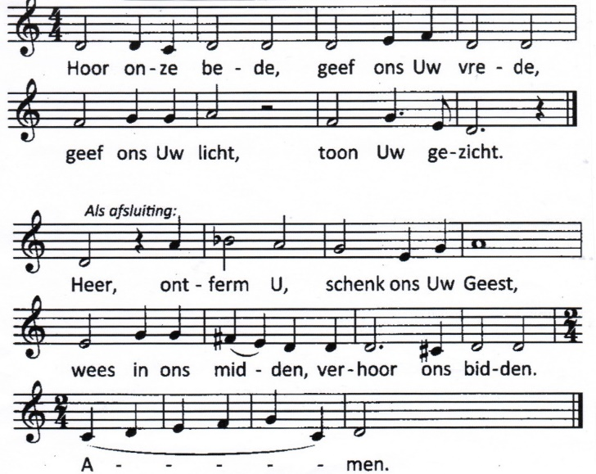

Onze Vader die in de hemel zijt,

Uw naam worde geheiligd.

Uw koninkrijk kome,

Uw wil geschiede, op aarde zoals in de hemel.

Geef ons heden ons dagelijks brood.

En vergeef ons onze schulden

zoals ook wij onze schuldenaars vergeven.

En leid ons niet in verzoeking,

maar verlos ons van de boze.

Want van U is het koninkrijk

en de kracht  
en de heerlijkheid  
in eeuwigheid, Amen

(Gemeente gaat staan)

Slotlied 969

1 In Christus is noch west noch oost

in Hem noch zuid noch noord,

één wordt de mensheid door zijn troost,

de wereld door zijn woord.

2 Tot ieder hart, dat Hem behoort,

met Hem gemeenschap vindt.

De dienst aan Hem is ’t gouden koord

dat allen samen bindt.

3 Geliefden, sluit u dan aaneen,

vanwaar en wie ge ook zijt;

als kinderen om uw Vader heen

en Christus toegewijd.

4 Laat zuid en noord nu zijn verblijd,

Hem prijzen west en oost.

Aan Christus hoort de wereld wijd,

in Hem is zij vertroost.

Vredeslied,

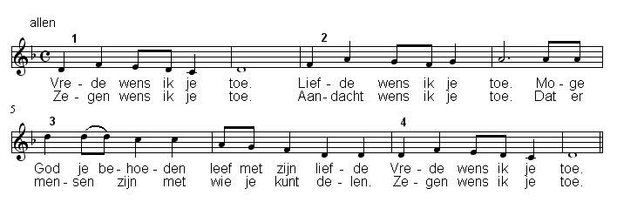

Zegen (samen uitgesproken)

**Dat de liefde van God**

**onze dagen vult**

**dat het leven van Jezus**

**vrede legt in ons hart en onze handen**

**dat de Geest van God**

**ons blijft bewegen en blijft dragen**

**zo zegene ons**

**de Vader, de Zoon en de Heilige Geest**

**AMEN (samen zingen)**

* * * * *

Reacties op de viering zijn welkom in de doos in de hal óf via het adres:: [*reactieviering@pknhuissen.nl*](mailto:reactieviering@pknhuissen.nl)*.*In de werkgroep VIEREN worden deze besproken en wordt er gekeken

hoe we daarmee onze vieringen kunnen ‘verbeteren’